

Manual de usuario

Muddap

Ana Clara Culeddu | Proyecto II | 5to 2da

# Indice

* Introducción al proyecto.
* Uso del programa.

1. Registro/inicio de sesión.
2. Crea caja.
3. Borrar caja.
4. Agregar elementos.
5. Mirar interior.
6. Mirar todas las cajas.

# Introducción al programa

Muddap es un programa gratuito para computadoras que busca hacer de tu mudanza una experiencia más fácil mediante cajas virtuales.

El usuario tiene una cuenta donde puede manipular cajas virtuales: marcar si es para mudanza o para donar, ver el contenido de las cajas, ver las cajas creadas, borrarlas… entre otras acciones.

El objetivo principal es poder controlar las cajas reales de tu mudanza para evitar problemas tales como olvidar el contenido de la misma o no saber de qué es cada caja.

La idea del programa es que se utilice mientras la persona está armando las cajas reales, para tener un control de las mismas. Además, está diseñado para un funcionamiento rápido del mismo, para no sumarle estrés a la persona que lo utiliza.

# Uso del programa

La primera ventana que aparecerá al abrirse es la siguiente:

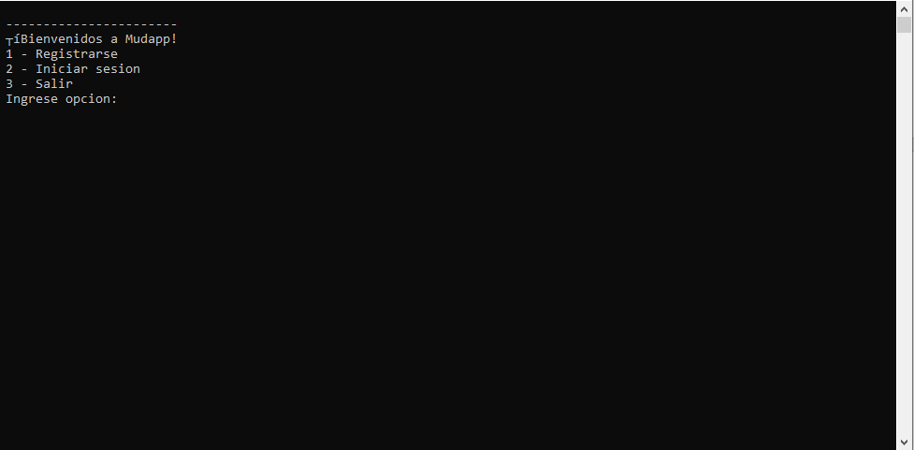

*Registro/inicio de sesión*

Para registrarse, solo hace falta ingresar el número 1, para luego ingresar tu nombre de usuario y una contraseña.

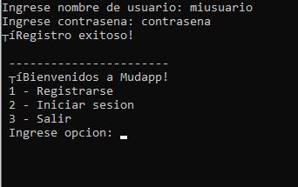

Para iniciar sesión, ingresamos el número 2. El programa te hará ingresar el nombre de usuario y la contraseña correspondiente.

La tercera opción te lleva a salir del programa.

Si el inicio de sesión es exitoso, te llevará al menú principal.

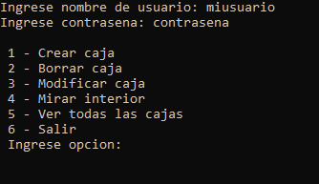

*Crear caja*

Para crear una caja, ingresamos el número 1. Esto nos llevará a elegir el tipo de caja y luego un nombre. Este nombre es lo que nos ayudará a identificarlo.

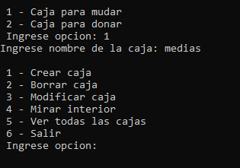

*Borrar caja*

La opción dos permite borrar una caja. Dentro de la opción, se debe agregar el tipo de caja y el nombre, para borrarlo automáticamente.

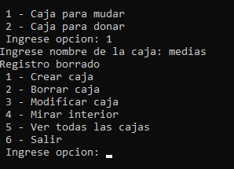

*Agregar elementos*

Para empezar a poner cosas en nuestras cajas virtuales, debemos ir a la opción tres “Modificar caja”, donde nuevamente se pide el tipo y el nombre de la caja.

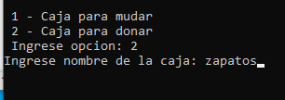

Si el nombre de la caja es correcto, aparecerá el siguiente menú:

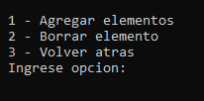

Ingresamos elementos con la opción 1. Esta vez, tendremos que ingresar la cantidad de elementos que queremos meter a la caja.

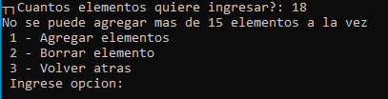

Nota: no se pueden ingresar más de 15 elementos al mismo tiempo, por lo que ingresaremos 4 elementos.

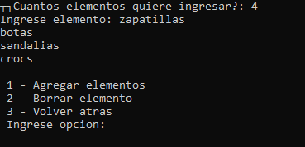

Ahora, iremos a la opción 2 ya que las botas no entran en la caja, por lo que las pondré en otra. Lo único que pedirá es el nombre del elemento.

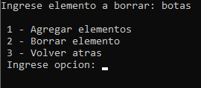

La opción 3 te permite volver al menú anterior.

*Mirar interior*

Los elementos los podemos ver con la opción 4. Con solo ingresar el tipo y el nombre de la caja podemos ver lo que hay adentro.

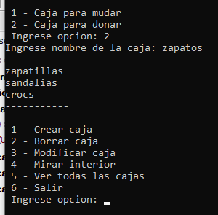

*Mirar todas las cajas*

En esta opción, no debemos hacer nada más que apretar el número 5. Así, también podemos observar cómo se guardan el nombre de las cajas.

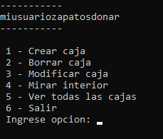

Para salir de ese menú, solo pulsamos el 6, que nos llevará nuevamente al registro e inicio de sesión.